# Documentation d'Utilisation du Client Lourd pour la Gestion des Événements

## Introduction

Cette documentation a pour but de guider les utilisateurs administrateurs et les organisateurs dans l'utilisation du client lourd développé par TechnoSoft pour la gestion des événements de la Mairie de Villiers. Elle décrit les principales fonctionnalités disponibles : connexion, gestion du profil, gestion des utilisateurs, gestion des événements, et gestion des lieux.

## Connexion

Pour accéder à l'application, les utilisateurs doivent d'abord se connecter. Suivez les étapes ci-dessous pour vous connecter :  
1. Ouvrez l'application et accédez à l'écran de connexion.  
2. Entrez votre adresse e-mail et votre mot de passe dans les champs appropriés.  
3. Cliquez sur le bouton 'Se Connecter' pour accéder à votre compte.

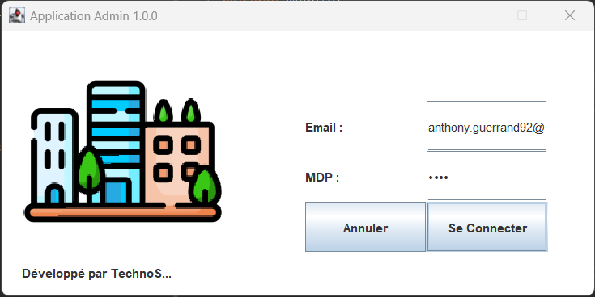

## 2. Gestion du profil

Cette section permet aux utilisateurs de gérer leurs informations de profil.  
Accédez à la section 'Profil' depuis le menu principal.  
Vous pouvez voir vos informations de profil : nom, prénom, adresse e-mail et rôle.  
Cliquez sur le bouton 'Modifier' pour mettre à jour vos informations.

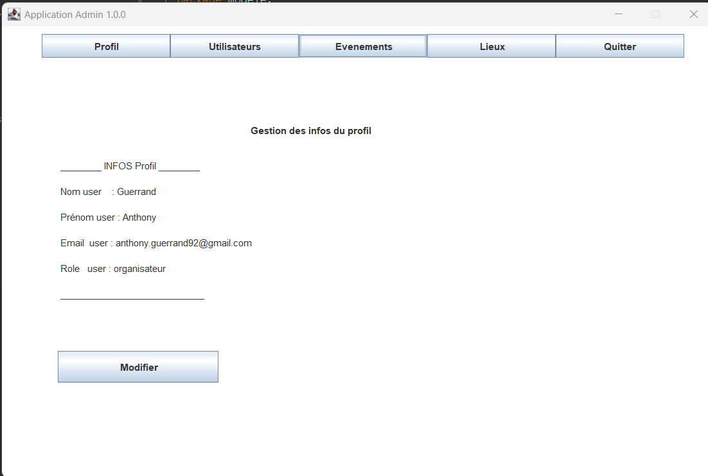

## 3. Gestion des utilisateurs

Cette section permet aux administrateurs de gérer les utilisateurs de la plateforme.  
Accédez à la section 'Utilisateurs' depuis le menu principal.  
Vous pouvez voir la liste des utilisateurs, leur nom, prénom, courriel et rôle.  
Utilisez les champs à gauche pour ajouter ou modifier un utilisateur.  
Cliquez sur 'Enregistrer' pour sauvegarder les modifications.

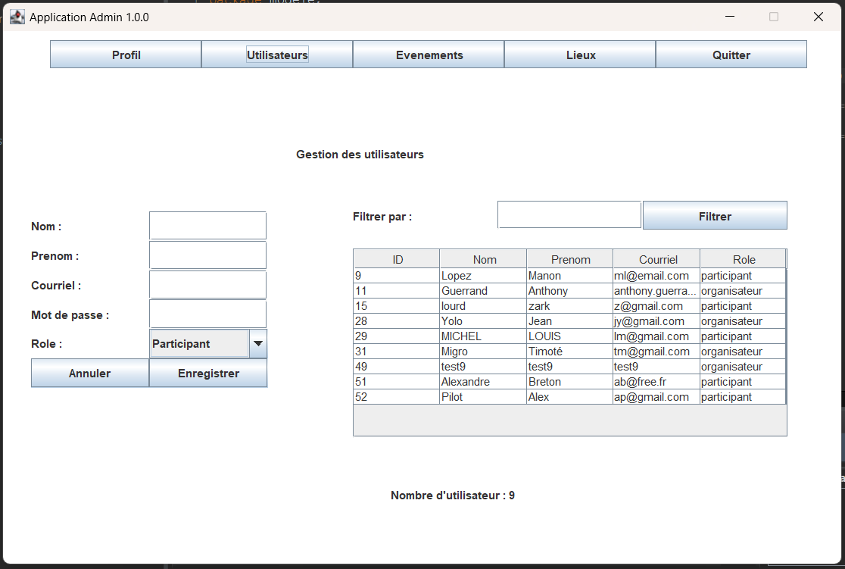

## 4. Gestion des événements

Cette section permet aux administrateurs de gérer les événements.  
Accédez à la section 'Événements' depuis le menu principal.  
Vous pouvez voir la liste des événements, leur nom, date, type, statut, organisateur et lieu.  
Utilisez les champs à gauche pour ajouter ou modifier un événement.  
Cliquez sur 'Enregistrer' pour sauvegarder les modifications.

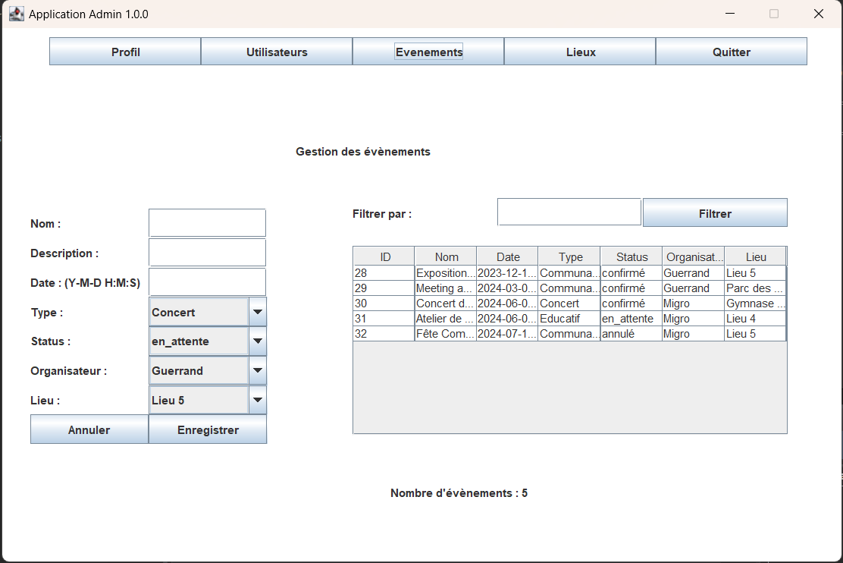

## 5. Gestion des lieux

Cette section permet aux administrateurs de gérer les lieux où se déroulent les événements.  
Accédez à la section 'Lieux' depuis le menu principal.  
Vous pouvez voir la liste des lieux, leur nom, adresse, capacité et disponibilité.  
Utilisez les champs à gauche pour ajouter ou modifier un lieu.  
Cliquez sur 'Enregistrer' pour sauvegarder les modifications.

